# 新手参考攻略

## ****新手福利介绍****

****上线无限点卷商城里面道具全部可以购买，无任何套路****  
****优先购买黑钻和各种契约方便你起步****  
****本服一比一９０仿官版本，想玩仿官的再下载不是超变版本，是一比一仿官****  
（为了大家轻松起步，上线送七天无ＣＤ起步，普通称号在赛利亚房间左上角）

****上线以后直接按ESC点返回城镇然后找赛利亚领取超级起步礼包，起步无任何压力****  
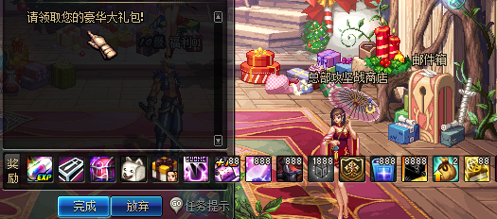  
****接下来按F2接瞬间移动任务+转职任务+左右槽任务，这些特别重要一点要按照攻略做****  
****接下来按F2接瞬间移动任务+转职任务+左右槽任务，这些特别重要一点要按照攻略做****

****上线就送超级异界属性装备，全职业都有，没有的直接去商城购买，免费免费免费****  
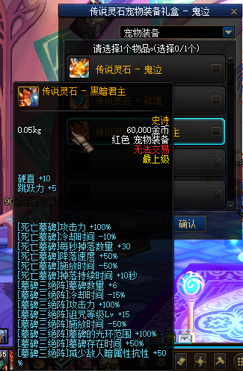

****以上流程走完，打开瞬移药剂，前往中央公园IMG_258推荐刷时间广场深渊，先开地狱级，深渊出货图****  
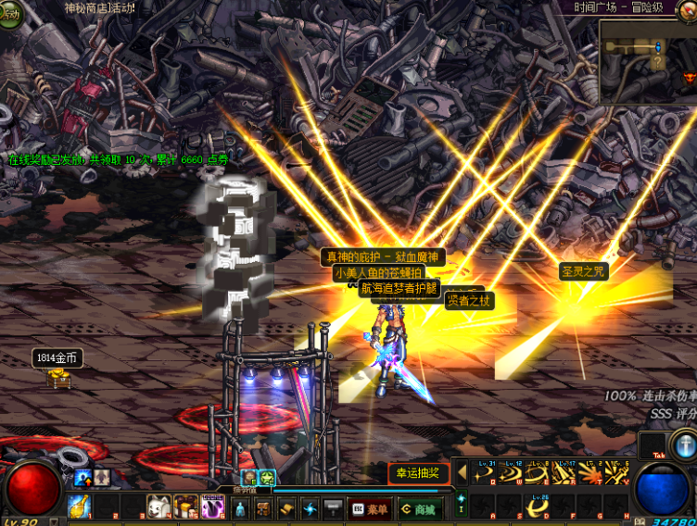  
****直接分解ss装备然后去赛利亚房间右下角90A商店可以兑换90A防具首饰****

## ****门票材料介绍****

1.瞬间移动斯曼工业基地，格兰迪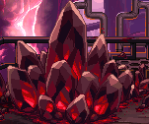打破有几率获得IMG_261用于进入安徒恩攻坚战门票。  
2.瞬间移动克洛诺斯岛，寂静城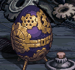打破可获得IMG_263用于进入卢克攻坚战门票。  
3.瞬间移动中央公园，地轨中心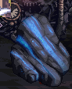打破可获得IMG_265用于兑换精炼的时空石，无比重要的材料。

## ****副本顺序介绍****

****1.地轨中心（中央公园区域）深渊----上线送深渊票，刷完了分解史诗去歌兰蒂斯NPC兑换深渊票****  
****2.安图恩（苍穹贵族号区域）攻坚战----门票在 斯曼工业基地 区域刷格兰迪副本获取 魔刹石****  
****3.卢克（克罗诺斯岛区域）攻坚战----门票在 克罗诺斯岛区域 刷寂静城副本获取 数据芯片****  
****4.超时空之战（最后防线区域）攻坚战----门票在 中央公园区域 刷时间广场等副本获取 时空石****  
****5.超时空漩涡（最后防线区域）攻坚战----门票在 中央公园区域 刷时间广场等副本获取 时空石****  
****6.泰波尔斯-崩坏的乐园（最后防线区域）攻坚战----门票在 中央公园区域 刷时间广场等副本获取 时空石****  
****7.天空巢穴（最后防线区域）攻坚战----门票在 中央公园区域 刷时间广场等副本获取 时空石****  
特别副本↓↓  
****强者之路（月光酒馆区域）收集 称号簿 增加大量属性---索西雅NPC查看****  
****工会副本（月光酒馆区域）收集 称号簿 增加大量属性---索西雅NPC查看****

## ****防具介绍****

****本服所有装备都可以做出来，无任何限制，无门票限制，无任务限制有时间就毕业****  
****装备排名：90A，90B，95A，95B（超界），神话装备****  
90A防具在中央公园深渊即可获得，或者在90A商店兑换即可

IMG_266****分解ＳＳ就可以兑换****

90B防具在卢克副本门口的NPC升级，升级材料在卢克副本获得

IMG_267****材料在门口ＮＰＣ兑换****

95A防具在超时空门口NPC升级，升级材料在超时空副本里面获得  
IMG_268****最后防线区域****

95B防具在旋涡攻坚战商店NPC升级，升级材料在旋涡副本里面获得  
IMG_269****最后防线区域****

神话装备在智慧4图门口的NPC升级，升级材料也在智慧4图里面爆  
IMG_270

## ****武器介绍****

****武器排名：90SS，荒古，圣耀，地狱拓荒者，苍穹，夜雨，界·夜雨****  
90SS在中央公园深渊里面获得，可以直接爆出来  
IMG_271

荒古在安图恩副本获得，门口有NPC可以做出来  
IMG_272

圣耀在卢克副本门口的NPC升级，升级材料在卢克副本获得  
IMG_273

地狱拓荒者在超时空攻坚商店升级，材料在超时空之战副本获得  
IMG_274  
苍穹在鸟背攻坚商店升级，材料在鸟背副本里面获得  
IMG_275  
夜雨在普雷攻坚商店升级，材料在普雷副本里面获得  
IMG_276  
界·夜雨在智慧4图门口NPC升级，材料也在副本里面获得  
IMG_277

## ****首饰介绍****

****首饰排名：90A，90B，95A，95B（超界），神话****  
****对应的副本：深渊，超时空，鸟背，普雷，智慧4图****  
首饰升级比较简单，就不多介绍了，材料也在对应的副本里面获得

****ＲＭＢ玩家直接点赛利亚商店，里面有本服所有东西，一块钱等于二个消费凭证****  
****ＲＭＢ玩家直接点赛利亚商店，里面有本服所有东西，一块钱等于二个消费凭证****  
****ＲＭＢ玩家直接点赛利亚商店，里面有本服所有东西，一块钱等于二个消费凭证****

****特别提示：不会打安图恩的只需要抽50个CDK完成首充任务就可以跳过安图恩了直接送卢克武器****  
****特别提示：不会打安图恩的只需要抽50个CDK完成首充任务就可以跳过安图恩了直接送卢克武器****  
****特别提示：不会打安图恩的只需要抽50个CDK完成首充任务就可以跳过安图恩了直接送卢克武器****